Durch-Den-Reifen-Staffel
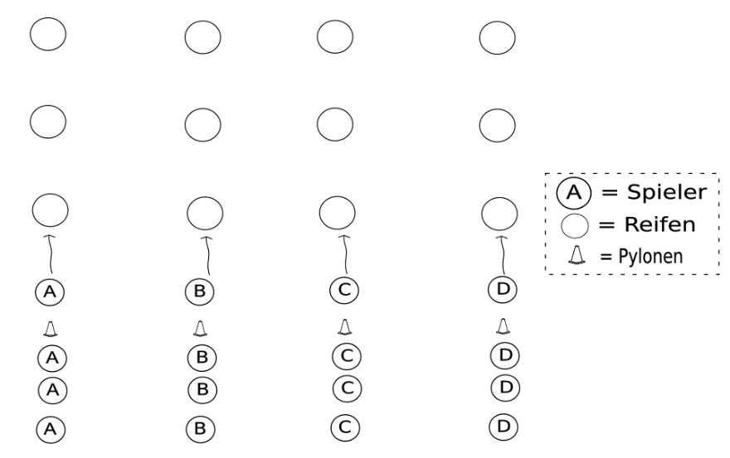
Es bilden sich 4-5 Teams. Diese stehen in Reihen hinter einer Startlinie. Vor ihnen liegen jeweils drei Gymnastikreifen (siehe Abbildung). Der erste Spieler einer Mannschaft läuft nun los, steigt durch jeden Ring und läuft wieder zurück. Auf dem Rückweg darf er an den Reifen vorbeilaufen. Ziel ist es, dass alle Spieler eines Teams, einmal durch alle Ringe gestiegen sind. Wer das als Erstes schafft, gewinnt das Spiel.

